程序使用说明书
论坛是一个发布帖子和回复帖子的网站，根据论坛的基本功能，整理出论坛模块的功能结构图，如图1所示。
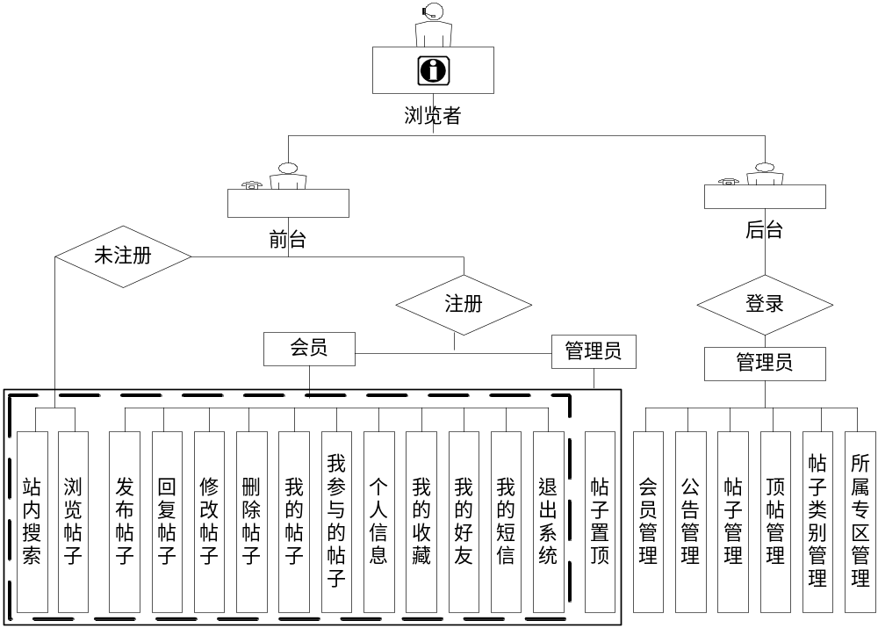
图1 论坛模块的功能结构图
前台运行地址：http://127.0.0.1/MR/15/
论坛首页运行效果如图2所示，其中包括树状导航菜单，用户登录，初始化信息等等。
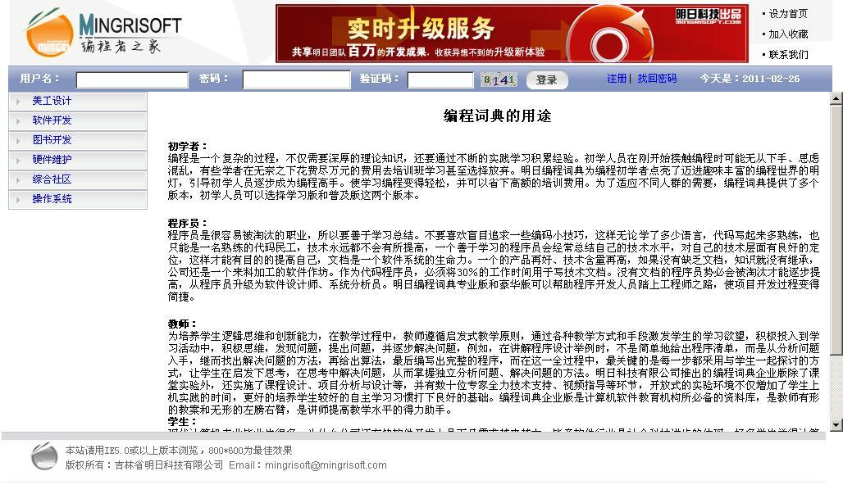
图2 论坛运行效果图
我的信箱运行结果如图3所示。其主要功能是收发站内邮件、接收系统信息、发送好友验证请求等操作，并可以在该模块对个人收发的站内邮件进行管理。
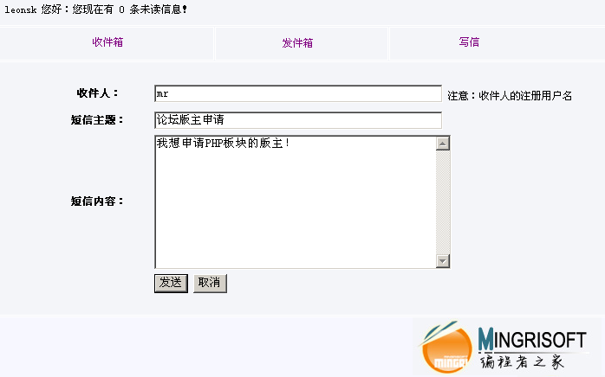
图3 我的信箱运行结果
用户登录论坛程序后，可以单击相关分类中的“我要提问”超级链接发表新帖。在发表新帖的同时，该模块也支持个人附件的上传。发表新帖的运行结果如图4所示。
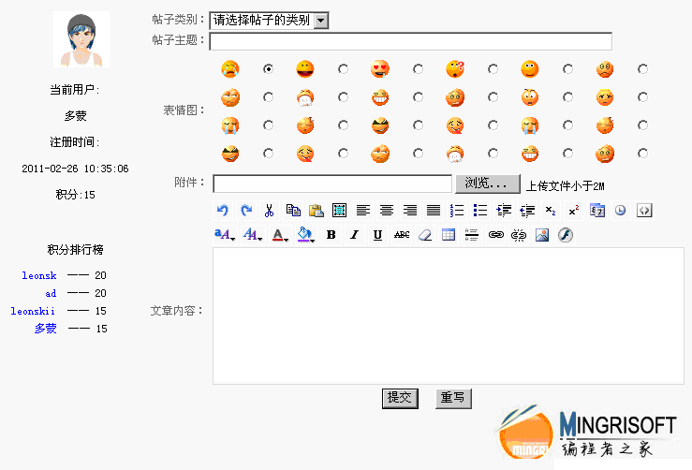
图4 发表新帖运行结果
在成功反表新帖后，新帖会被放置到该类帖子浏览页面的首位。这样其他用户可以在第一时间浏览到最新的帖子内容。其运行结果如图5所示。
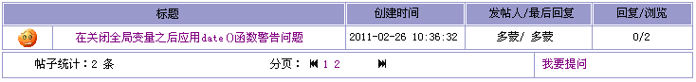
图5 最新帖子发布运行结果
查看用户发表的帖子，可以对该帖子进行回复，为了使论坛功能更加合理、完美，本模块增加了帖子置顶、帖子引用、帖子收藏和屏蔽帖子等特殊功能，其中对于发表新帖的浏览和回复如图6所示。
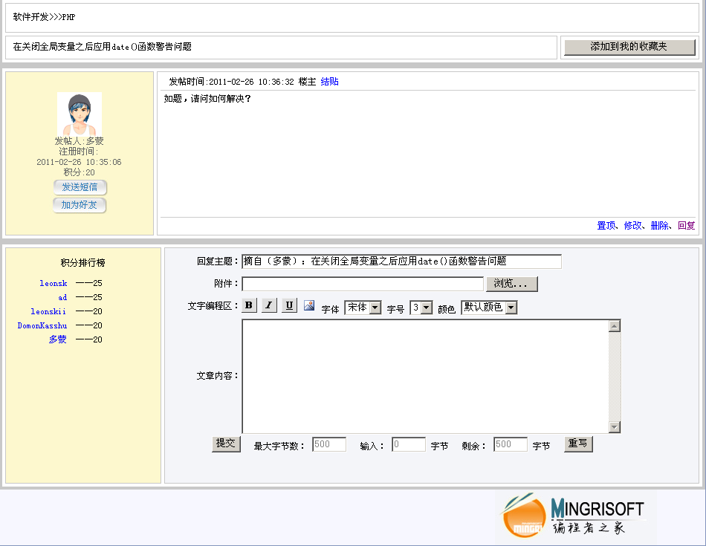
图6 帖子的浏览和回复运行结果
后台运行地址：http://127.0.0.1:82/TM/07/admin/enter_manage.php。用户名mr，密码mrsoft。
后台登录页面如图7所示。
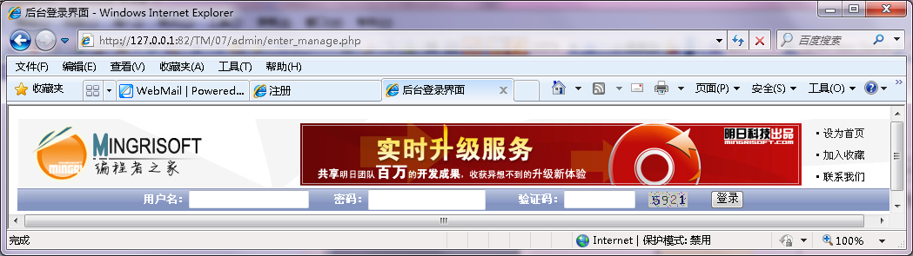
图7 后台登录页面
论坛后台作为论坛的管理平台，在整个管理体系中占据着很重要的位置，该模块主要用于管理用户的个人资料以及帖子的相关信息，并可以备份和恢复论坛系统的相关数据内容，论坛后台管理运行效果如图8所示。
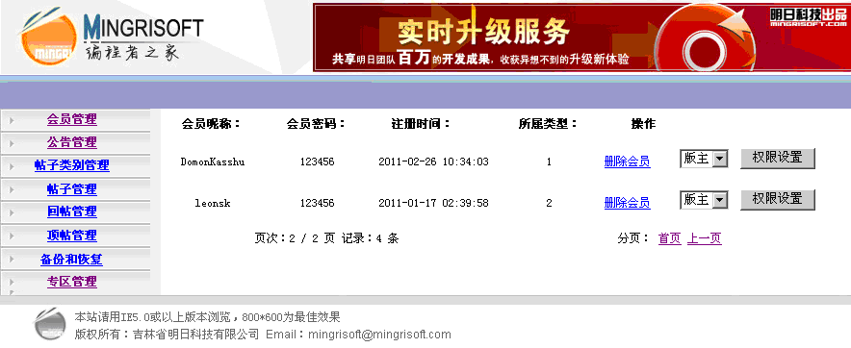
图8 论坛后台管理运行结果

